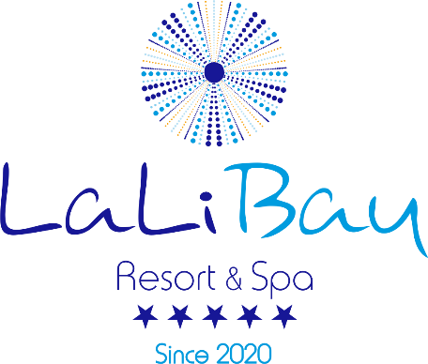

Το ξενοδοχείο “LaLiBay Resort & Spa” στο νησί της Αίγινας επιδιώκει να εντάξει στο δυναμικό της ομάδας του ανθρώπους με όρεξη για εργασία, αγάπη για τη φιλοξενία, καθώς και την εξυπηρέτηση πελατών.

Η ομάδα μας ήδη προετοιμάζεται με σκοπό να προσφέρει ακόμα μια σεζόν την καλύτερη δυνατή φιλοξενία, με υψηλής ποιότητας υπηρεσίες κι ανέσεις.
Αναζητάμε λοιπόν, τους ιδανικούς υποψήφιους φοιτητές που θέλουν να πραγματοποιήσουν την πρακτική τους άσκηση για τη θερινή σεζόν 2021 σε πληθώρα θέσεων εργασίας.

Αν ενδιαφέρεστε να γίνετε μέλος του μοναδικού 5* ξενοδοχείου στην Αίγινα εκπροσωπώντας την ελληνική φιλοξενία μπορείτε να στείλετε το βιογραφικό σας στο info@lalibay.gr.

